<AI_GAME_MANAGEMENT>

Version <1.0>

2025.05.08

[Note 이 문서는 사용자의 게임 성향, 게임결과, 만족도를 기반으로 AI(chatGPT)를 활용해 게임 추천 및 공략법 제공, 게임 이력 저장 및 분석 기능을 구현하기 위한 요구사항 정의서]

[추가 부연 설명으로 본 시스템은 웹페이지를 기반으로 구축되며 추후 하이브리드 앱 형태로 모바일 서비스까지 확장할 예정입니다 사용자는 PC에서 웹 브라우저를 통해, 추후 앱 형태로 확장되면 모바일에서는 전용 앱을 통해 시스템에 접근할 수 있습니다 또한 회원 가입 및 로그인 기능을 통해 사용자 개별 데이터를 관리하며 사용자의 플레이 기록과 만족도 정보를 바탕으로 더욱 정교한 게임 추천을 수행합니다]

작성자: 팀장: 민태균  
  
  
 팀원: 이준수, 최현수

Revision History

|  |  |  |  |
| --- | --- | --- | --- |
| **Date** | **Version** | **Description** | **Author** |
| **<2025/04/10> 초안** | **<1.0>** | **<초안 작성>** | **<이준수>** |
| **<2025/04/11> 수정** | **<1.0.1>** | **<목차 작성 및 수정>** | **<이준수>** |
| **<2025/04/16> 수정** | **<1.0.2>** | **<목차 작성 및 수정>** | **<최현수>** |
| **<2025/05/03> 수정** | **<1.0.3>** | **<유스케이스 다이어그램 작성>** | **<이준수>** |
| **<2025/05/03> 수정** | **<1.0.4>** | **<목차 수정 및 내용 작성>** | **<최현수>** |
| **<2025/05/04> 수정** | **<1.0.5>** | **<** **2.2 Assumptions and Dependencies, 3.1 AI 작동 방식 내용 작성>** | **<최현수>** |
| **<2025/05/08> 수정** | **<1.0.6>** | **<프로젝트 간트차트 작성>** | **<민태균>** |
| **<2025/05/14> 수정** | **<1.0.7>** | **<기능적 요구사항 비기능적 요구사항 작성>** | **<이준수>** |
| **<2025/05/16> 수정** | **<1.0.8>** | **<시퀀스 다이어그램 작성>** | **<이준수>** |
| **<2025/05/18> 수정** | **<1.0.9>** | **<데이터 흐름도 작성>** | **<최현수>++** |

목차

**1. Introduction (서론)**

1.1 Purpose (목적)   
 1.2 Document Scope (문서 범위)

1.3 Definitions, Acronyms and Abbreviations (정의 및 약어)

1.4 References (참고자료)   
 1.5 Overview (개요)   
 1.5.1 간트차트

**2. 전체 시스템 설명 (Overall Description)**

2.1 UsecaseDiagram 상세화   
 2.1.1 회원가입  
 2.1.2 로그인  
 2.1.3 게임 추천 받기  
  2.1.4 공략법 요청하기  
  2.1.5 게임 결과 등록  
  2.1.6 만족도 평가  
  2.1.7 마이페이지 조회  
  2.1.8 관리자 - 사용자 정보 조회  
  2.1.9 관리자 - 게임 정보 등록/수정  
  2.1.10 관리자 - 시스템 로그 확인

2.2 Assumptions and Dependencies (가정 및 의존사항)

**3. 시스템 기술 요구사항 (Specific Requirements)**

3.1 AI 작동 방식 (AI Processing Logic) // 입력 데이터 → 벡터화 → 추천 알고리즘 → 출력의 흐름, Prompt 구성 방식, 모델 API 활용 등

3.2 기능적 요구사항(Functional Requirements)

3.3 비기능적 요구사항(Non-Functional Requirements)

**4. 설계 관련 정보 (Design Information)**

4.1 시스템 아키텍처 (Architecture Diagram)

4.2 데이터 흐름도 (Data Flow Diagram - DFD)  
4.3 SequenceDiagram 상세화

4.3.1

4.4 클래스 다이어그램 (Class Diagram)

4.5 간트차트

**5. 지원 정보 (Supporting Information)**

// 수정 기타 개발을 위한 참고 정보

// 수정 테스트 환경, 개발 도구, UI 시안, 설계 다이어그램, 데이터베이스 설계 등

**6. 참고 문헌 (References)**  
  // 수정 시스템 개발과 보고서 작성에 인용된 모든 외부 자료 명시

// 수정 형식은 일관되게 (예: APA, IEEE 등) 작성

# 서론 (Introduction)

본 시스템은 사용자의 게임 장르 선호도, 플레이 이력, 만족도 평가 등을 기반으로 최적의 게임을 추천하고, 인공지능을 활용한 공략 정보를 제공하는 스마트 웹 애플리케이션이다.

## 1.1 목적 (Purpose)

이 문서는 AI 기반 게임 추천 및 공략 정보 제공 시스템(AI Game Management System)의 소프트웨어 요구사항을 정의한다. 이 시스템은 사용자의 게임 플레이 이력, 선호도, 만족도 평가 등을 분석하여 개인화된 게임 추천과 공략 정보를 제공하는 것을 목표로 한다. 본 문서는 개발자, 기획자, 디자이너, 테스트 담당자 등 모든 이해관계자에게 일관된 기준을 제공하며, 시스템 구현 전반에 걸쳐 참조 문서로 사용된다.

## 문서범위 (Document Scope)

본 문서에서 정의하는 시스템은 다음과 같은 기능을 제공한다:

* 사용자 등록 및 인증
* 사용자 취향 기반 게임 추천
* 선택된 게임에 대한 AI 기반 공략 정보 제공
* 게임 플레이 결과 및 만족도 등록
* 사용자 만족도 기반 분석 및 반영
* 관리자 전용 기능: 데이터 관리, 사용자 정보 열람 등

시스템은 웹 기반으로 구현되며, 추후 모바일 및 기타 플랫폼 확장을 고려한다. 외부 API로는 OpenAI API, Steam API 등을 사용하며, 서비스 제공을 위한 백엔드 서버 및 데이터베이스 구축이 전제된다.

## 정의 및 약어 (Definitions, Acronyms and Abbreviations)

|  |  |
| --- | --- |
| AI | Artificial Intelligence. 본 문서에서는 OpenAI의 ChatGPT API를 의미함. |
| 공략 | 게임 플레이를 효율적으로 진행하기 위한 전략 또는 팁. AI에 의해 자동 생성됨. |
| API | Application Programming Interface. 외부 기능을 활용하기 위한 인터페이스. |
| Steam | Valve사에서 운영하는 게임 유통 플랫폼. |

## 참고자료 (References)

## OpenAI API 공식 문서: <https://platform.openai.com/docs>

## Steamworks API 문서: <https://partner.steamgames.com/doc>

## 개요 (Overview)

이 문서는 다음과 같은 구조로 구성되어 있다:

* 2장에서는 시스템의 전반적인 설명과 유스케이스, 흐름 등을 다룬다.
* 3장에서는 기능적 및 비기능적 요구사항을 기술한다.
* 4장에서는 시스템 설계 관련 참고 자료를 포함한다.
* 5장은 구현에 필요한 보조 정보 및 참고 문헌으로 구성된다.
* **1.5.1 간트차트**

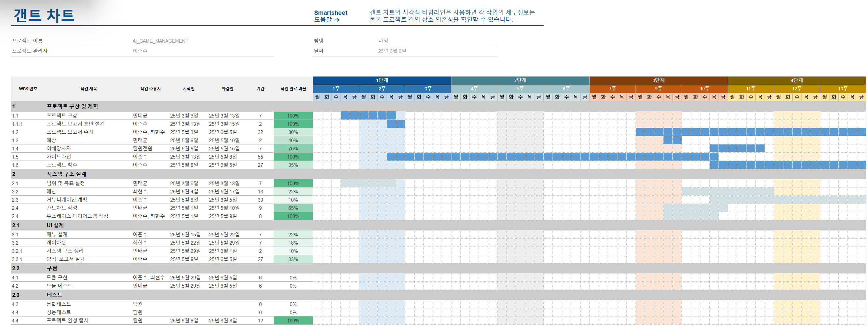

# 전체 시스템 설명 (Overall Description)

## UsecaseDiagram 상세화

## 회원가입

|  |  |  |
| --- | --- | --- |
| **Use Case # 001** | | |
| **GENERAL CHARACTERISTICS** | | |
| 요약 | | 사용자가 시스템에 새로운 계정을 생성하여 등록하고, 이후 게임 추천 및 공략법 제공 기능을 이용할 수 있도록 한다. |
| 작성자 | | 이준수 |
| 액터 | | 사용자 |
| 사전 조건 | | 사용자가 시스템에 등록되지 않은 상태여야 한다. |
| 사후 조건 | | 사용자가 시스템에 성공적으로 등록되고, 로그인 가능한 계정이 생성된다. |
| **기본 흐름** | | |
| 단계 | 행위 | |
| 1 | 사용자가 웹페이지 또는 앱에서 ‘회원가입’ 버튼을 클릭한다 | |
| 2 | 시스템은 회원가입 폼(아이디, 비밀번호, 이메일, 선호 게임 장르 등)을 사용자에게 제공한다 | |
| 3 | 사용자가 회원가입 폼에 필요한 정보를 입력하고 ‘등록’ 버튼을 클릭한다. | |
| 4 | 시스템은 입력된 정보를 검증한 후, 사용자 계정을 생성하고 성공 메세지를 표시한다. | |
| **대안 흐름** | | |
| 단계 |  | |
| 2 | 필수 입력 값 누락 | |
| 2A | 경고 메시지를 띄우고 입력 유도 | |
| 4 | 이메일 중복 | |
| 4A- | "이미 등록된 이메일입니다" 메시지 출력 | |

## 로그인

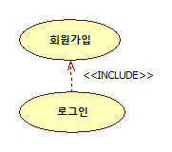

|  |  |  |
| --- | --- | --- |
| **Use Case # 002** | | |
| **GENERAL CHARACTERISTICS** | | |
| 요약 | | 사용자가 시스템에 로그인하여 자신의 계정에 접근하고, 게임 추천 및 공략법 제공 기능을 이용할 수 있도록 한다. |
| 작성자 | | 이준수 |
| 액터 | | 사용자 |
| 사전 조건 | | 사용자가 시스템에 회원가입을 통해 등록된 계정을 가지고 있어야 한다. |
| 사후 조건 | | 사용자가 시스템에 성공적으로 로그인되어 개인화된 기능을 이용할 수 있는 상태가 된다. |
| **기본 흐름** | | |
| 단계 | 행위 | |
| 1 | 사용자가 웹페이지 또는 앱에서 ‘로그인’ 버튼을 클릭한다 | |
| 2 | 시스템은 로그인 폼(아이디, 비밀번호 입력란)을 사용자에게 제공한다 | |
| 3 | 사용자가 아이디와 비밀번호를 입력하고 ‘로그인’ 버튼을 클릭한다. | |
| 4 | 시스템은 입력된 정보를 검증한 후, 로그인 성공 메세지를 표시하고 사용자를 메인 화면으로 이동시킨다. | |
| **대안 흐름** | | |
| 단계 |  | |
| 2 | 이메일 또는 비밀번호가 틀림 | |
| 2A | 오류 메시지 표시 | |
| 2 | 로그인 5회 실패 | |
| 2B | 계정 잠금 또는 캡차 인증 요청 | |

**2.1.3 게임추천 받기**

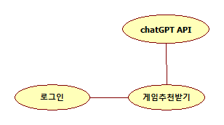

|  |  |  |
| --- | --- | --- |
| **Use Case # 003** | | |
| **GENERAL CHARACTERISTICS** | | |
| 요약 | | 사용자가 자신의 게임 장르 선호도, 플레이 이력, 만족도 데이터를 기반으로 AI(CharGPT API)를 통해 맞춤형 게임 추천을 받는다. |
| 작성자 | | 이준수 |
| 액터 | | 사용자 |
| 사전 조건 | | 사용자가 시스템에 로그인한 상태여야 하며, 선호도 또는 플레이 이력 데이터가 시스템에 존재해야 한다. |
| 사후 조건 | | 사용자가 추천받은 게임 목록을 확인하고, 원하는 게임을 선택하여 플레이하거나 추가 정보를 요청할 수 있다. |
| **기본 흐름** | | |
| 단계 | 행위 | |
| 1 | 사용자가 웹페이지 또는 앱에서 ‘게임 추천 받기’ 버튼을 클릭한다 | |
| 2 | 시스템은 사용자의 게임 장르 선호도, 플레이 이력, 만족도 데이터를 수집 및 분석한다. | |
| 3 | 시스템이 AI(CharGPT API)를 활용하여 사용자에게 적합한 게임 목록을 생성한다. | |
| 4 | 시스템은 추천된 게임 목록(게임명, 장르, 소개, 평점 등)을 사용자에게 표시한다 . | |
| **대안 흐름** | | |
| 단계 |  | |
| 3 | API 응답 지연 또는 실패 | |
| 3A | “추천을 불러오지 못했습니다” 메시지 표시 후 재시도 버튼 제공 | |

**2.1.4 공략법 요청하기**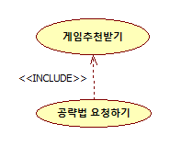

|  |  |  |
| --- | --- | --- |
| **Use Case # 004** | | |
| **GENERAL CHARACTERISTICS** | | |
| 요약 | | 사용자가 선택한 게임에 대한 공략법을 요청하고, AI(CharGPT API)를 통해 제공받아 게임 플레이를 지원받는다. |
| 작성자 | | 이준수 |
| 액터 | | 사용자 |
| 사전 조건 | | 사용자가 시스템에 로그인한 상태여야 하며, 공략법을 요청할 특정 게임(추천받은 게임 또는 사용자가 지정한 게임)이 존재해야 한다. |
| 사후 조건 | | 사용자가 요청한 게임의 공략법을 확인하고, 이를 기반으로 게임을 플레이할 수 있다. |
| **기본 흐름** | | |
| 단계 | 행위 | |
| 1 | 사용자가 웹페이지 또는 앱에서 ‘공략법 요청하기’ 버튼을 클릭한다 | |
| 2 | 시스템은 사용자로부터 공략법을 요청할 게임을 선택하거나 입력받는다. | |
| 3 | 시스템이 AI(CharGPT API)를 활용하여 선택된 게임의 공략법(전략, 팁, 단계별 가이드 등)을 생성한다. | |
| 4 | 시스템은 생성된 공략법을 사용자에게 표시한다 . | |
| **대안 흐름** | | |
| 단계 |  | |
| 2 | API 응답 실패 | |
| 2A | “공략법 요청에 실패했습니다” 메시지 출력 | |

**2.1.5 게임결과 등록**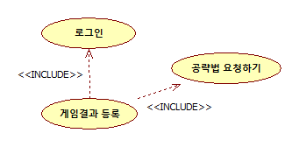

|  |  |  |
| --- | --- | --- |
| **Use Case # 005** | | |
| **GENERAL CHARACTERISTICS** | | |
| 요약 | | 사용자가 플레이한 게임의 결과를 등록하여, 시스템이 이를 기반으로 더 정확한 게임 추천과 만족도 분석을 수행할 수 있도록 한다. |
| 작성자 | | 이준수 |
| 액터 | | 사용자 |
| 사전 조건 | | 사용자가 시스템에 로그인한 상태여야 하며, 플레이한 게임이 존재해야 한다. |
| 사후 조건 | | 게임 결과가 시스템에 저장되고, 사용자의 플레이 이력이 갱신된다. |
| **기본 흐름** | | |
| 단계 | 행위 | |
| 1 | 사용자가 웹페이지 또는 앱에서 ‘게임 결과 등록’ 버튼을 클릭한다 | |
| 2 | 시스템은 게임 결과 입력 폼(게임명, 플레이 시간, 완료 여부, 난이도 등)을 사용자에게 제공한다. | |
| 3 | 사용자가 게임 결과를 입력하고 ‘저장’ 버튼을 클릭한다. | |
| 4 | 시스템은 입력된 게임 결과를 저장하고, 성공 메시지를 사용자에게 표시한다. | |
| **대안 흐름** | | |
| 단계 |  | |
| 2 | 필수 항목 누락 | |
| 2A | 저장 불가 및 오류 메시지 출력 | |

**2.1.6 만족도 평가**

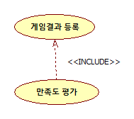

|  |  |  |
| --- | --- | --- |
| **Use Case # 006** | | |
| **GENERAL CHARACTERISTICS** | | |
| 요약 | | 사용자가 게임을 플레이한 후 해당 게임에 대한 만족도를 평가하여 시스템에 저장한다. |
| 작성자 | | 최현수 |
| 액터 | | 사용자 |
| 사전 조건 | | 사용자가 로그인되어 있어야 하며, 최소 1회 이상 게임 결과를 등록했어야 한다. |
| 사후 조건 | | 만족도 평가 정보가 데이터베이스에 저장된다. |
| **기본 흐름** | | |
| 단계 | 행위 | |
| 1 | 사용자가 평가 화면에 접근한다. | |
| 2 | 별점 또는 점수로 만족도를 선택한다. | |
| 3 | (선택) 평가 코멘트를 작성한다. | |
| 4 | '제출'을 클릭하면 시스템은 데이터를 저장하고 완료 메시지를 표시한다. | |
| **대안 흐름** | | |
| 단계 |  | |
| 1 | 사용자 평가 화면을 건너뜀 | |
| 1A | 평가 없이 종료됨, 시스템은 '평가 생략' 상태로 기록 | |
| 4 | 저장 중 오류 발생 | |
| 4A | "저장 실패" 메시지 표시, 재시도 유도 | |

**2.1.7 마이페이지 조회**

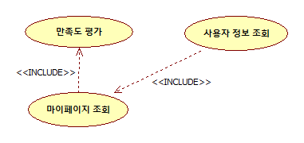

|  |  |  |
| --- | --- | --- |
| **Use Case # 007** | | |
| **GENERAL CHARACTERISTICS** | | |
| 요약 | | 사용자가 본인의 게임 이용 내역, 만족도 평가, 추천 기록 등을 확인할 수 있다. |
| 작성자 | | 최현수 |
| 액터 | | 사용자 |
| 사전 조건 | | 사용자가 로그인되어 있어야 한다. |
| 사후 조건 | | 사용자가 마이페이지 정보를 확인함. |
| **기본 흐름** | | |
| 단계 | 행위 | |
| 1 | 사용자가 마이페이지 메뉴를 선택한다. | |
| 2 | 시스템이 사용자 관련 정보를 불러온다. | |
| 3 | 사용자에게 게임 결과, 만족도 평가, 추천 게임 목록 등을 보여준다. | |
| 4 | 사용자가 필요한 정보를 확인한다. | |
| **대안 흐름** | | |
| 단계 |  | |
| 2 | 사용자 정보 불러오기 실패 | |
| 2A | "정보 로딩 실패" 메시지 표시, 새로고침 유도 | |

**2.1.8 관리자 – 사용자 정보 조회**

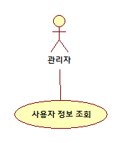

|  |  |  |
| --- | --- | --- |
| **Use Case # 008** | | |
| **GENERAL CHARACTERISTICS** | | |
| 요약 | | 관리자가 시스템에 등록된 사용자 목록과 세부 정보를 조회한다. |
| 작성자 | | 최현수 |
| 액터 | | 관리자 |
| 사전 조건 | | 관리자가 로그인되어 있어야 하며, 관리자 권한이 있어야 한다. |
| 사후 조건 | | 사용자 정보가 관리자에게 제공됨. |
| **기본 흐름** | | |
| 단계 | 행위 | |
| 1 | 관리자가 사용자 정보 조회 메뉴를 선택한다. | |
| 2 | 시스템이 모든 사용자 목록을 불러온다. | |
| 3 | 관리자가 특정 사용자를 선택하면 상세 정보가 표시된다. | |
| 4 | 관리자가 사용자 상태 또는 활동 내역을 확인한다. | |
| **대안 흐름** | | |
| 단계 |  | |
| 2 | 데이터베이스 연결 오류 | |
| 2A | "조회 실패" 메시지 표시 | |
| 3 | 사용자가 존재하지 않음 | |
| 3A | "해당 사용자 없음" 메시지 표시 | |

**2.1.9 관리자 게임 정보 등록/수정**

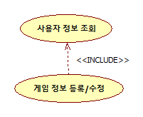

|  |  |  |
| --- | --- | --- |
| **Use Case # 009** | | |
| **GENERAL CHARACTERISTICS** | | |
| 요약 | | 관리자가 게임 정보를 신규 등록하거나 기존 게임 정보를 수정한다. |
| 작성자 | | 최현수 |
| 액터 | | 관리자 |
| 사전 조건 | | 관리자가 로그인되어 있어야 하며, 관리자 권한이 있어야 한다. |
| 사후 조건 | | 새로운 게임 정보가 등록되거나 기존 정보가 업데이트됨. |
| **기본 흐름** | | |
| 단계 | 행위 | |
| 1 | 관리자가 게임 정보 관리 메뉴에 진입한다. | |
| 2 | 신규 등록 또는 수정할 게임을 선택한다. | |
| 3 | 제목, 장르, 설명 등의 게임 정보를 입력/수정한다. | |
| 4 | 저장을 클릭하면 시스템이 데이터를 반영한다. | |
| **대안 흐름** | | |
| 단계 |  | |
| 2 | 수정할 게임이 존재하지 않음 | |
| 2A | "게임 없음" 경고 표시 | |
| 4 | 저장 실패 | |
| 4A | "저장 실패" 메시지 표시 및 재시도 안내 | |

**2.1.10 관리자 시스템 로그 확인**

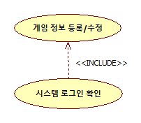

|  |  |  |
| --- | --- | --- |
| **Use Case # 010** | | |
| **GENERAL CHARACTERISTICS** | | |
| 요약 | | 관리자가 시스템의 사용자 로그인 기록을 확인할 수 있다. |
| 작성자 | | 최현수 |
| 액터 | | 관리자 |
| 사전 조건 | | 관리자가 로그인되어 있어야 하며, 관리자 권한이 있어야 한다. |
| 사후 조건 | | 로그인 이력이 화면에 표시됨. |
| **기본 흐름** | | |
| 단계 | 행위 | |
| 1 | 관리자가 로그인 확인 메뉴를 클릭한다. | |
| 2 | 시스템이 최근 로그인 로그를 불러온다. | |
| 3 | 사용자별 로그인 시간, IP, 상태 등이 표시된다. | |
| 4 | 관리자가 필요 시 로그를 검색하거나 필터링한다. | |
| **대안 흐름** | | |
| 단계 |  | |
| 2 | 로그 데이터가 존재하지 않음 | |
| 2A | "로그 없음" 표시 | |
| 3 | 로그 형식 오류 | |
| 3A | "데이터 표시 오류" 경고 출력 | |

## 가정 및 의존사항 (Assumptions and Dependencies)

본 시스템이 정상적으로 작동하기 위해서는 다음과 같은 기술적 전제 조건 및 외부 의존 사항이 충족되어야 한다:

* **안정적인 네트워크 환경**  
   AI 모델은 외부 API(OpenAI, Hugging Face 등)와의 통신을 통해 작동하므로, 실시간 연결이 가능한 안정적인 인터넷 환경이 필수적이다.
* **소프트웨어 및 API 의존성**  
   시스템은 Python 기반의 실행 환경과 자연어 처리 라이브러리(spacy, transformers 등), 웹 프레임워크(fastapi 등)에 의존한다. 또한 외부 AI 모델은 클라우드 기반 API를 통해 호출되며, 해당 API 키 발급 및 사용량 정책에 따라 제약을 받을 수 있다.
* **입력 데이터의 정형화 필요성**  
   AI가 상황을 정확히 해석하기 위해, 사용자 입력은 사전에 정의된 형식 또는 구조(예: 명령문, 선택지, 질의응답 등)를 따르는 것이 바람직하다. 이를 위해 입력 전처리 모듈이 함께 동작한다.
* **게임 규칙(룰셋)의 명확성**  
   AI가 일관된 판단을 내리기 위해서는 게임 규칙, 조건, 예외 사항이 명확히 정의되어 있어야 하며, 불명확하거나 누락된 규칙은 시스템의 오작동 또는 비논리적 판단을 초래할 수 있다.
* **보안 및 데이터 보호 고려**  
   사용자 입력 및 처리 결과가 외부 AI API로 전송되는 구조이므로, HTTPS 기반의 암호화 통신 및 민감 정보 최소화를 포함한 기본적인 보안 정책이 적용되어야 한다.

# 시스템 기술 요구사항 (Specific Requirements)

본 장에서는 인공지능 기반 의사결정 시스템이 갖추어야 할 주요 기술 요소와 동작 방식을 정의한다. 특히, 사용자 입력이 처리되어 판단 및 행동으로 이어지는 전체 흐름을 중심으로 서술한다.

## AI 작동 방식 (AI Processing Logic)

AI가 사용자 입력에 대해 의미 있는 판단을 내리고 적절한 출력을 생성하기까지의 처리 흐름은 다음과 같다:

## 입력 데이터 수집 및 파싱 (Input Parsing)

사용자의 텍스트 입력을 수집하며, 게임 맥락(예: 직전 이벤트, 현재 상태, 플레이어 정보 등)을 함께 고려하여 AI 모델이 이해할 수 있는 구조로 전처리한다. 구체적으로:

* 사용자 검색어 및 필터 조건 파싱
* 사용자 프로필 데이터 로드 (선호 장르, 플레이 시간대, 난이도 선호도 등)
* 게임 플레이 이력 데이터 수집 (최근 플레이한 게임, 완료 여부, 플레이 시간 등)
* 만족도 평가 데이터 수집 (별점, 후기 등)

## 의도 분석 및 벡터화 (Preprocessing & Vectorization)

전처리된 입력은 자연어 처리 기법(NLP)을 활용해 구조화된 정보(예: 명령 유형, 대상 객체, 감정 상태 등)로 변환된다. 필요 시 텍스트 임베딩을 통해 벡터화하여 AI 모델의 입력 형식에 맞게 조정한다. 사용자 데이터 벡터화는 다음과 같이 이루어진다:

* 1. 게임 선호도 벡터화:.   
     • 장르별 플레이 시간을 로그 스케일로 정규화 (예: [액션: 0.7, RPG: 0.9, ...])

• 최근성 가중치 적용 (최근 플레이 게임에 더 높은 가중치 부여)  
• 시각적 스타일 선호도를 범주형 벡터로 변환 (예: [픽셀: 0.2, 3D: 0.7, 사실적: 0.4, ...])

* 1. 게임 플레이 이력 벡터화:  
     • 장르별 플레이 시간을 로그 스케일로 정규화 (예: [액션: 0.7, RPG: 0.9, ...])  
     • 최근성 가중치 적용 (최근 플레이 게임에 더 높은 가중치 부여)  
     • 완료율 정보 수치화 (완료: 1.0, 중간 포기: 플레이 진행률)
  2. 만족도 평가 벡터화:  
     • 별점을 0-1 사이 값으로 정규화  
     • 텍스트 리뷰를 감성 분석하여 -1에서 1 사이의 감성 점수 추출  
     • 플레이 시간 대비 만족도 비율 계산
  3. 통합 벡터 구성:  
     • 개별 벡터들을 가중치 합산하여 통합 사용자 프로필 벡터 생성  
     • 차원 축소 기법(PCA 등)을 통해 최적화된 표현 생성  
     • 콜드 스타트 문제 해결을 위한 기본 프로필 벡터와의 보간
* **프롬프트 구성 및 모델 호출 (Prompt Construction & API Call)**

시스템은 사전 정의된 프롬프트 형식에 따라 시스템 메시지(역할 및 기준 설명)와 사용자 입력을 조합해 외부 AI API(OpenAI GPT 등)에 요청을 보낸다. 호출은 RESTful API 방식으로 수행되며, 오류 발생 시 재시도 로직을 포함한다.  
  
프롬프트는 다음과 같은 구조를 가진다:  
  
시스템: 당신은 개인화된 게임 추천 및 공략 정보를 제공하는 AI 시스템입니다. 사용자의 게임 선호도와 플레이 이력을 기반으로 최적의 추천을 제공하세요.

사용자 프로필: {벡터화된 사용자 프로필 정보}

게임 이력: {벡터화된 게임 플레이 이력}

만족도 이력: {벡터화된 만족도 평가}

요청: {사용자 입력 또는 요청 유형}

* **응답 수신 및 해석 (Output Interpretation)**

모델로부터 수신한 응답은 JSON 또는 텍스트 형식으로 전달되며, 내부 파서가 이를 해석하여 의미적 요소(예: 위반 여부 판단, 조치 유형 등)를 추출한다. 응답은 다음과 같은 구조로 정형화된다:  
{

"recommendations": [

{

"game_id": "game_123",

"title": "게임 제목",

"genre": "장르",

"confidence": 0.92,

"reason": "사용자가 선호하는 RPG 요소와 최근 플레이한 전략 게임의 특성을 결합한 게임입니다."

},

...

],

"strategy": {

"type": "초보자 가이드",

"content": "게임 공략 내용...",

"difficulty": "중급"

}

}

* **행동 실행 및 로그 저장 (Action Execution & Logging)**

판단 결과에 따라 필요한 게임 이벤트(예: 추천 게임 표시, 공략 정보 제공, 사용자 프로필 업데이트 등)를 수행하며, 모든 결과는 판단 근거와 함께 로그로 저장된다. 이 로그는 추후 분석, 디버깅, 사용자 대응, 그리고 시스템 개선을 위한 피드백 루프에 활용된다.

로그 데이터는 다음과 같은 정보를 포함한다:

• 요청 시간 및 유형

• 입력 벡터의 주요 특성

• 모델 응답 및 신뢰도 점수

• 사용자 반응 및 피드백

• 실행 시간 및 리소스 사용량.

이렇게 수집된 로그는 시스템의 정확도와 효율성을 지속적으로 개선하는 데 활용된다.

## 기능적 요구사항 (Functional Requirements)

* 1. 추천 정제 기능  
     사용자의 피드백을 바탕으로 AI 추천을 개선함
  2. 알림 시스템

새로운 추천, 업데이트 등을 사용자에게 알림

* 1. 다국어 지원   
     영어, 한국어, 일본어 인터페이스 및 콘텐츠 제공
  2. 데이터 내보내기/ 가져오기  
     CSV 내보내기 및 Stream 데이터 가져오기 지원
  3. 사용자 설정 맞춤화   
     추천 알고리즘 및 UI 테마 등 사용자 설정 기능 제공
  4. 관리자 분석 대시보드   
     사용자 통계 및 추천 정확도 등을 시각화하여 관리자에게 제공

## 비기능적 요구사항 (Non-Functional Requirements)

1. 성능   
   빠른 API응답 및 페이지 로드 보장
2. 보안   
   데이터 암호화, 로그인 보호, 개인정보 법규 준수
3. 확장성   
   동시 사용자 및 API 호출 증가에도 안정적인 성능 유지
4. UI/UX   
   반응형 디자인 및 일관된 사용자 인터페이스 제공
5. 접근성  
   장애 사용자 지원(WCAG2.1 AA 기준 준수)
6. 시스템 안정성  
   99.9% 가동률 및 오류 복구 시스템 구현

# 설계 관련 정보 (Design Information)

## 4.1 시스템 아키텍처 (Architecture Diagram)

* **프론트엔드: React/Vue 기반 웹 UI**
* **백엔드: Node.js + Express 또는 Spring 기반 API 서버**
* **DB: MySQL 등**
* **외부 API: OpenAI, Steam API**

## 4.2 데이터 흐름도 (Data Flow Diagram - DFD)

아래 데이터 흐름도는 본 시스템에서 사용자의 입력부터 AI를 통한 게임 추천 및 공략 제공, 결과 저장, 관리자 기능까지의 주요 흐름을 표현한다.

외부 API(OpenAI 등)와의 연동을 포함하여, 각 기능 모듈의 데이터 이동 경로 및 주요 저장소 간의 상호작용을 시각적으로 나타낸다.

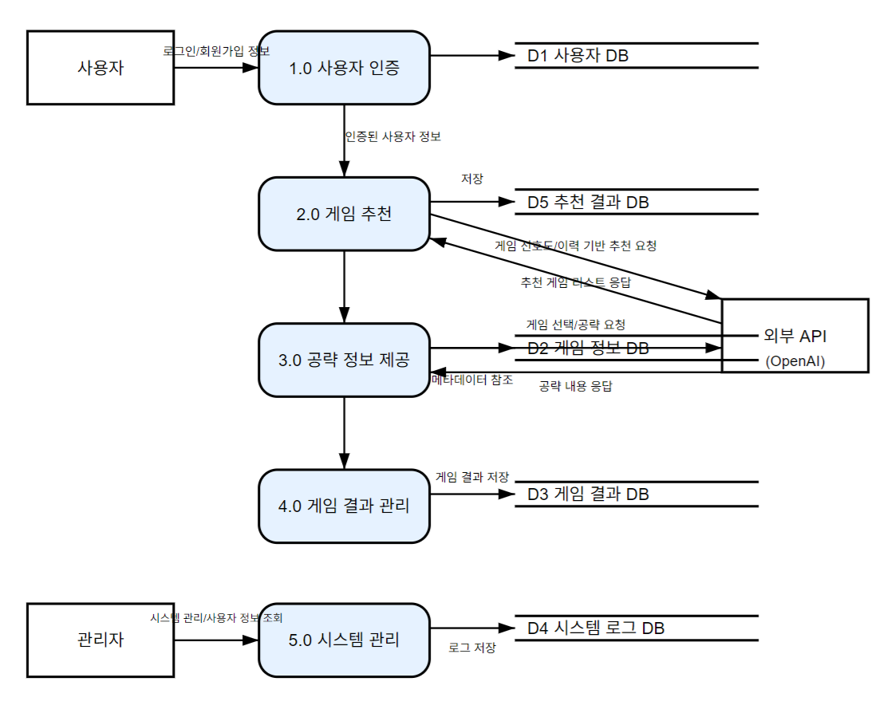

## 4.3 SequenceDiagram 상세화

4.3.1 회원가입   
  
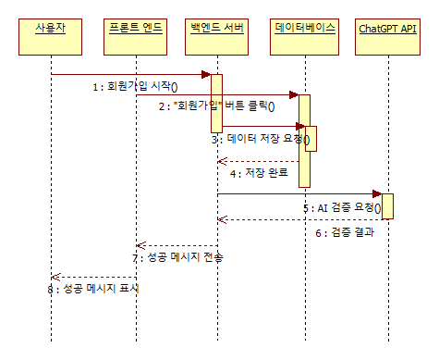

• **1: 회원가입 시작**: 사용자가 회원가입 프로세스를 시작하며 시스템에 접근.

• **2: "회원가입" 버튼 클릭**: 사용자가 데이터를 입력하고 버튼을 클릭해 프론트엔드로 요청.

• **3: 데이터 저장 요청**: 프론트엔드가 데이터를 백엔드로 보내고, 백엔드가 데이터베이스에 저장 요청.

• **4: 저장 완료**: 데이터베이스가 데이터를 저장하고 백엔드에 완료 알림.

• **5: AI 검증 요청**: 백엔드가 ChatGPT API에 데이터 검증 요청.

• **6: 검증 결과**: ChatGPT API가 검증 결과를 백엔드로 반환.

• **7: 성공 메시지**: 백엔드가 프론트엔드에 성공 메시지 전달.   
• **8: 메시지 표시**: 프론트엔드가 사용자에게 성공 메시지 표시.

4.3.2 로그인  
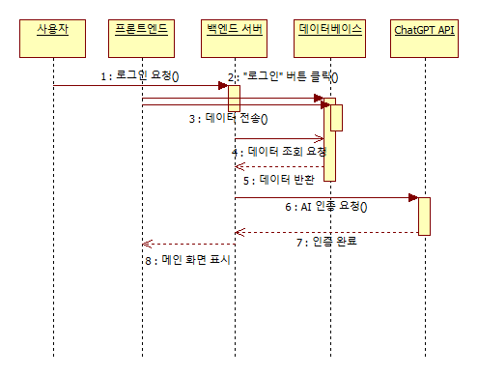  
  
• **1: 로그인 요청**: 사용자가 로그인 프로세스를 시작하며 시스템에 접근.

• **2: "로그인" 버튼 클릭**: 사용자가 아이디와 비밀번호를 입력하고 버튼을 클릭해 프론트엔드로 요청.

• **3: 데이터 전송 (아이디, 비밀번호)**: 프론트엔드가 입력 데이터를 백엔드 서버로 전송.

• **4: 데이터 조회 요청**: 백엔드 서버가 데이터베이스에 사용자 데이터를 조회 요청.

• **5: 데이터 반환**: 데이터베이스가 사용자 데이터를 백엔드 서버로 반환.

• **6: AI 인증 요청**: 백엔드 서버가 ChatGPT API에 인증 요청.

• **7: 인증 완료**: ChatGPT API가 인증 결과를 백엔드 서버로 반환.

• **8: 메인 화면 표시**: 백엔드 서버가 프론트엔드에 성공 메시지를 보내 메인 화면 표시.  
  
  
  
  
  
  
  
  
4.3.3 게임 추천  
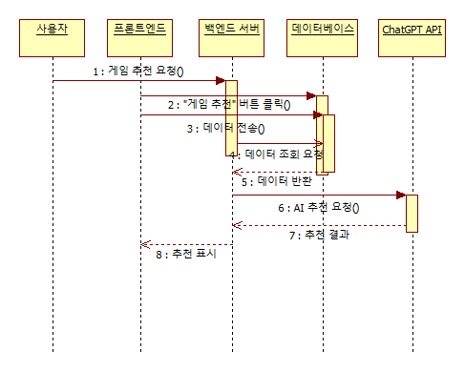  
  
  
• **1: 게임 추천 요청**: 사용자가 게임 추천 기능을 시작하며 시스템에 접근.

• **2: "게임 추천" 버튼 클릭**: 사용자가 버튼을 클릭해 프론트엔드로 요청.

• **3: 데이터 전송 (사용자 ID)**: 프론트엔드가 사용자 ID를 백엔드 서버로 전송.

• **4: 데이터 조회 요청**: 백엔드 서버가 데이터베이스에 사용자 데이터를 조회 요청.

• **5: 데이터 반환**: 데이터베이스가 사용자 데이터를 백엔드 서버로 반환.

• **6: AI 추천 요청**: 백엔드 서버가 ChatGPT API에 개인화된 추천 요청.

• **7: 추천 결과**: ChatGPT API가 추천 결과를 백엔드 서버로 반환.

• **8: 추천 표시**: 백엔드 서버가 프론트엔드에 결과를 보내 사용자에게 표시.  
  
  
  
  
  
  
4.3.4 공략법 요청  
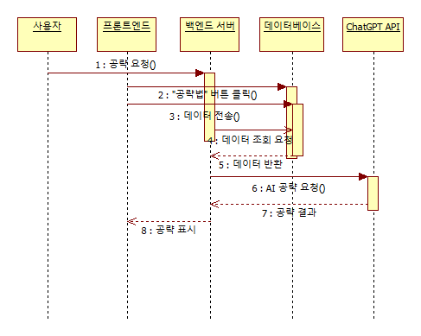  
  
  
• **1: 공략 요청**: 사용자가 공략법 요청을 시작하며 시스템에 접근.

• **2: "공략법" 버튼 클릭**: 사용자가 버튼을 클릭해 프론트엔드로 요청.

• **3: 데이터 전송 (게임 ID)**: 프론트엔드가 게임 ID를 백엔드 서버로 전송.

• **4: 데이터 조회 요청**: 백엔드 서버가 데이터베이스에 게임 데이터를 조회 요청.

• **5: 데이터 반환**: 데이터베이스가 게임 데이터를 백엔드 서버로 반환.

• **6: AI 공략 요청**: 백엔드 서버가 ChatGPT API에 공략 생성 요청.

• **7: 공략 결과**: ChatGPT API가 공략 결과를 백엔드 서버로 반환.

• **8: 공략 표시**: 백엔드 서버가 프론트엔드에 결과를 보내 사용자에게 표시.  
  
  
  
  
4.3.5 게임 결과 등록  
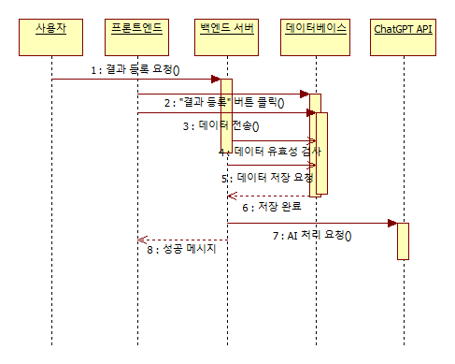  
  
  
• **1: 결과 등록 요청**: 사용자가 결과 등록 기능을 시작하며 시스템에 접근.

• **2: "결과 등록" 버튼 클릭**: 사용자가 버튼을 클릭해 프론트엔드로 요청.

• **3: 데이터 전송 (게임명, 플레이 시간)**: 프론트엔드가 데이터를 백엔드 서버로 전송.

• **4: 데이터 유효성 검사**: 백엔드 서버가 데이터의 유효성을 검사.

• **5: 데이터 저장 요청**: 백엔드 서버가 데이터베이스에 데이터를 저장 요청.

• **6: 저장 완료**: 데이터베이스가 저장을 완료하고 백엔드에 알림.

• **7: AI 처리 요청**: 백엔드 서버가 ChatGPT API에 추가 처리 요청.

• **8: 성공 메시지**: 백엔드 서버가 프론트엔드에 성공 메시지 전달.  
  
  
  
  
  
4.3.6 마이페이지 조회  
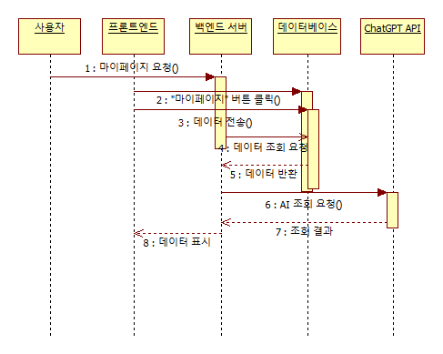  
  
  
• **1: 마이페이지 요청**: 사용자가 마이페이지 조회를 시작하며 시스템에 접근.

• **2: "마이페이지" 버튼 클릭**: 사용자가 버튼을 클릭해 프론트엔드로 요청.

• **3: 데이터 전송 (사용자 ID)**: 프론트엔드가 사용자 ID를 백엔드 서버로 전송.

• **4: 데이터 조회 요청**: 백엔드 서버가 데이터베이스에 사용자 데이터를 조회 요청.

• **5: 데이터 반환**: 데이터베이스가 사용자 데이터를 백엔드 서버로 반환.

• **6: AI 조회 요청**: 백엔드 서버가 ChatGPT API에 개인화된 조회 요청.

• **7: 조회 결과**: ChatGPT API가 조회 결과를 백엔드 서버로 반환.

• **8: 데이터 표시**: 백엔드 서버가 프론트엔드에 결과를 보내 사용자에게 표시.  
  
  
  
  
  
  
4.3.7 로그아웃 요청  
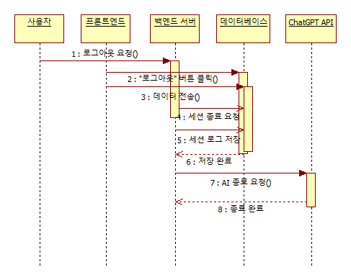  
  
  
• **1: 로그아웃 요청**: 사용자가 로그아웃을 시작하며 시스템에 접근.

• **2: "로그아웃" 버튼 클릭**: 사용자가 버튼을 클릭해 프론트엔드로 요청.

• **3: 데이터 전송 (세션 ID)**: 프론트엔드가 세션 ID를 백엔드 서버로 전송.

• **4: 세션 종료 요청**: 백엔드 서버가 세션을 종료 요청.

• **5: 세션 로그 저장**: 백엔드 서버가 데이터베이스에 세션 로그를 저장 요청.

• **6: 저장 완료**: 데이터베이스가 로그 저장을 완료하고 백엔드에 알림.

• **7: AI 종료 요청**: 백엔드 서버가 ChatGPT API에 종료 요청.

• **8: 종료 완료**: ChatGPT API가 종료 결과를 백엔드 서버로 반환.

## 4.4 클래스 다이어그램 (Class Diagram)

# 지원 정보 (Supporting Information)

[The supporting information makes the **Software Requirements Specification** easier to use. It includes:

• Table of Contents

• Index

• Appendices

These may include use-case storyboards or user-interface prototypes. When appendices are included, the **Software Requirements Specification** should explicitly state whether or not the appendices are to be considered part of the requirements.]

# 참고 문헌

[The supporting information makes the **Software Requirements Specification** easier to use. It includes:

1 SW 융합 시스템 분석 설계, 홍길동, 2022, p23~41

2 HTTP

3 Appendices